**LAB3**

**Bài1:** https://codepen.io/Huy-Lee-the-scripter/pen/XWBMNPe

<!DOCTYPE html>

<html lang="en">

<head>

<meta charset="UTF-8">

<meta http-equiv="X-UA-Compatible" content="IE=edge">

<meta name="viewport" content="width=device-width, initial-scale=1.0">

<title>Document</title>

<style>

#p1{

color: red;

}

#p2{

color: blue;

}

#p3{

color: green;

}

.p4{

color: brown;

}

</style>

</head>

<body>

<h2>sao</h2>

<em id="p1">Một ngôi <strong class="p4" >sao</strong> vừa rơi <br>

Vụt tắt trên bầu trời <br>

Hay là tên người ấy <br>

Vụt tắt ở trong tôi ? <br>

</em> <br>

<em id="p2"> Vẫn thấy trên bầu trời <br>

Có muốn van <strong class="p4" > sao</strong> sáng <br>

Mà ở trong lòng tôi <br>

Như một hàng lang vắng <br>

</em> <br>

<em id="p3">

Một ngôi <strong class="p4"> sao</strong> vừa tắt <br>

Bầu trời vẫn không buồn <br>

<strong class="p4" >Sao</strong> tên người ấy tắt <br>

Trong lòng tôi cô đơn <br>

</em>

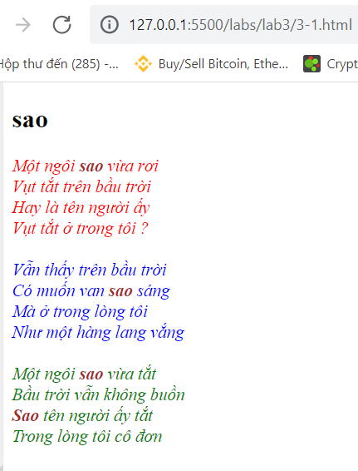

Bài2: <https://codepen.io/Huy-Lee-the-scripter/pen/QWBpGZN>

<!DOCTYPE html>

<html lang="en">

<head>

<meta charset="UTF-8">

<meta http-equiv="X-UA-Compatible" content="IE=edge">

<meta name="viewport" content="width=device-width, initial-scale=1.0">

<title>Document</title>

<link rel="stylesheet" href="/css/sao.css">

</head>

<body>

<h2>ANH HỨA MÃI MÃI CHỈ YÊU EM</h2>

<br>

<em id="p1" ><strong class="P3" >Em</strong> chẳng còn Con gái nữa đâu <strong class="P3">anh</strong> <br>

Chữ trinh nguyên chẳng kịp dành <strong class="P3" >anh</strong> nữa <br>

Người đến trước trao <strong class="P3" >em</strong> bao thề hứa <br>

Cướp mất rồi, <strong class="P3" >em</strong> khờ dại còn tin. <br>

<br>

<strong class="P3" >Em</strong> chẳng còn là đứa Con gái vẹn nguyên <br>

Vẫn vui tươi, mộng mơ nhưng bình yên đã mất <br>

<strong class="P3" >Em</strong> sợ-Sợ một ngày sự thật <br>

Chẳng giữ nổi <strong class="P3" >anh</strong>, <strong class="P3" >anh</strong> sẽ hận, sẽ cười <br>

<strong class="P3" >Anh</strong> hứa mãi mãi chỉ yêu <strong class="P3" >em</strong> <br>

<br>

<strong class="P3" >em</strong> chẳng còn tự tin lúc bên người <br>

Cái gia giáo, cái chữ trinh đè thân <strong class="P3" >em</strong> trĩu nặng <br>

Rồi một ngày biết <strong class="P3" >em</strong> không còn trong trắng <br>

Như <strong class="P3" >anh</strong> vẫn chờ, <strong class="P3" >anh</strong> có hết yêu <strong class="P3" >em</strong> ? <br>

</em> <br>

<em id="p2" >

<strong class="P3" >Em</strong> vẫn cầu, vẫn nguyện ước bao đêm <br>

Vẫn sợ lo <strong class="P3" >anh</strong> sẽ xa <strong class="P3" >em</strong> mãi <br>

Bởi Con gái khi yêu luôn khờ dại <br>

<strong class="P3" >Anh</strong> có yêu nhiều để giữ chặt vòng tay? <br>

</em>

</body>

</html>

